
МИНОБРНАУКИ РОССИИ

Федеральное государственное бюджетное образовательное учреждение высшего образования

«МИРЭА - Российский технологический университет»

РТУ МИРЭА

Институт информационных технологий (ИТ)
Кафедра прикладной математики (ПМ)

ОТЧЕТ ПО ПРАКТИЧЕСКОЙ РАБОТЕ №3
по дисциплине
«Технологии и инструментарий анализа больших данных»

Выполнил: студент группы ИКБО-33-22 | Шило Ю. С.
Проверил: преподаватель | Юрченков И.А.

Практическая работа выполнена « » 2025 г.
(подпись студента)

Зачтено « » 2025 г.
(подпись преподавателя)

Москва 2025
Задание 1
Текст задания:
Загрузить данные из файла “insurance.csv”.
Выполнение задания:
data = pd.read_csv('PR3/insurance.csv')

Задание 2
Текст задания:
С помощью метода describe() посмотреть статистику по данным. Сделать выводы.
Выполнение задания:
data = pd.read_csv('PR3/insurance.csv')
print(data.describe());
Вывод:
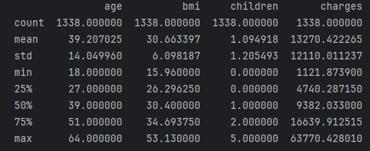
Таблица содержит 1338 записей, команды вывела 4 столбца: age, bmi, children, charges, которые содержат числовые форматы. И посчитала для них mean, std, min, 25%, 50%, 75% и max.

Задание 3
Текст задания:
Построить гистограммы для числовых показателей. Сделать выводы.
Выполнение задания:
data = pd.read_csv('Pr3/insurance.csv')
col = ['age', 'bmi', 'children', 'charges']
data[col].hist(bins=32, figsize=(16, 16), edgecolor='black')
plt.show()
Вывод:
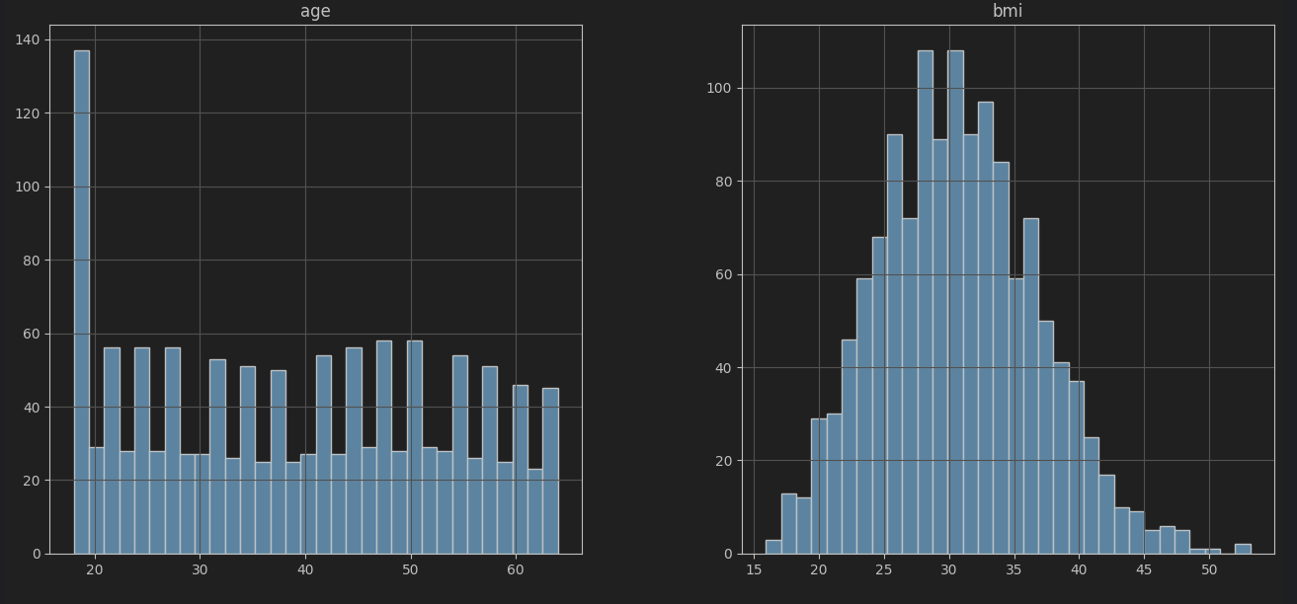
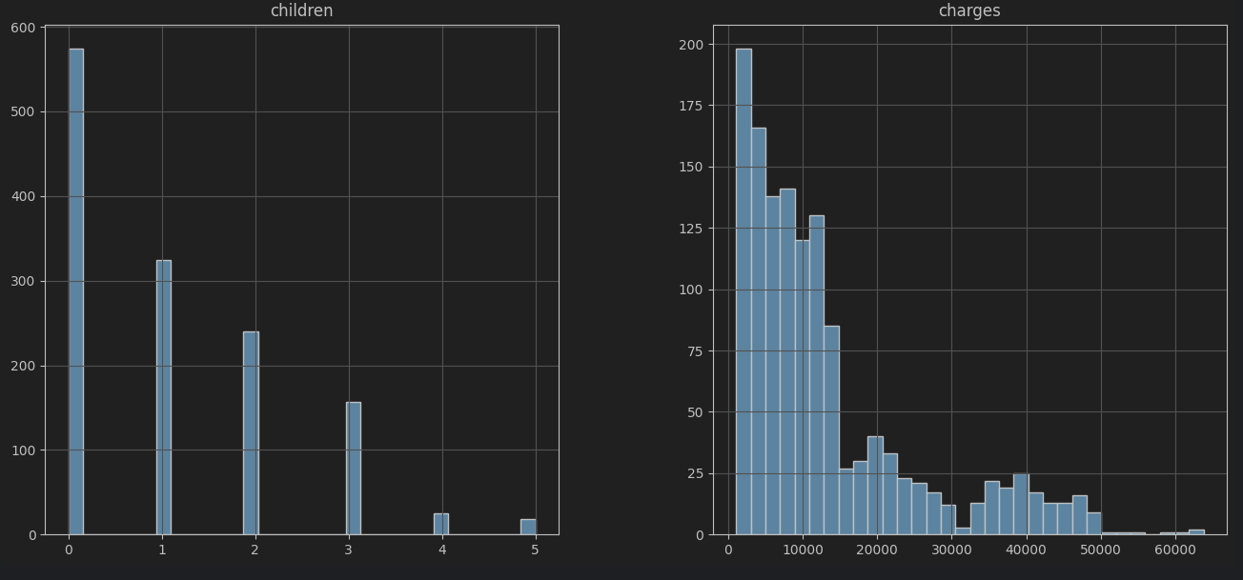
В результате построения графиков мы увидели количество записей с определенными показателями для каждого столбца с числом в качестве записи.

Задание 4
Текст задания:
Найти меры центральной тенденции и меры разброса для индекса массы тела (bmi) и расходов (charges). Отобразить результаты в виде текста и на гистограммах (3 вертикальные линии). Добавить легенду на графики. Сделать выводы.
Выполнение задания:
data = pd.read_csv('Pr3/insurance.csv')
col = ['bmi', 'charges']
mean, median, mode = {}, {}, {}
for i in range(0, 2):
mean[i] = data[col[i]].mean()
median[i] = data[col[i]].median()
mode[i] = data[col[i]].mode()[0]
fig, ax = plt.subplots(1, 2, figsize=(16, 8))
for i in range(0, 2):
ax[i].hist(data[col[i]], bins=32, edgecolor='black')
ax[i].axvline(mean[i], color='red', linestyle='dashed', linewidth=2, label=f'Mean: {mean[i]:.2f}')
ax[i].axvline(median[i], color='blue', linestyle='dashed', linewidth=2, label=f'Median: {median[i]:.2f}')
ax[i].axvline(mode[i], color='green', linestyle='dashed', linewidth=2, label=f'Mode: {mode[i]:.2f}')
ax[i].set_title(f'Histogram of {col[i]}')
ax[i].legend()
plt.show()
Вывод:
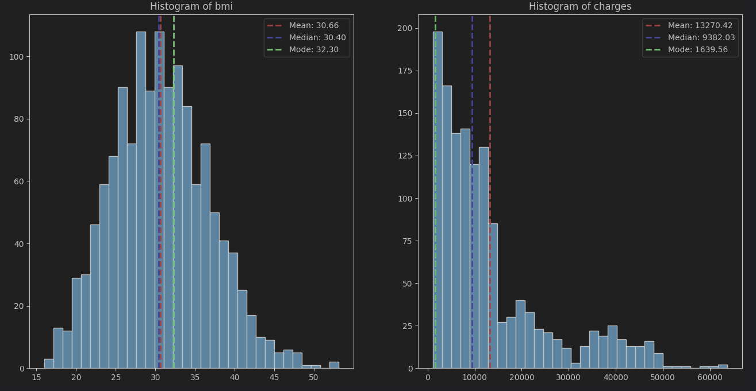
Для bmi значения mean, median и mode равняются 30.66, 30.40 и 32.20 соответственно. Все эти показатели находиться практически в центре графика. Для charges значения mean, median и mode равняются 13270.42, 9382.03 и 1639.56 соответственно. В отличии от значений bmi показатели находятся ближе к началу графика.

Задание 5
Текст задания:
Построить box-plot для числовых показателей. Названия графиков должны соответствовать названиям признаков. Сделать выводы.
Выполнение задания:
data = pd.read_csv('Pr3/insurance.csv')
col = ['age', 'bmi', 'children', 'charges']
fig, ax = plt.subplots(1, 4, figsize=(16, 8))
for i, j in enumerate(col):
ax[i].boxplot(data[j])
ax[i].set_title(f"box-Plot {j}")
ax[i].set_label(j)
plt.show()
Вывод:
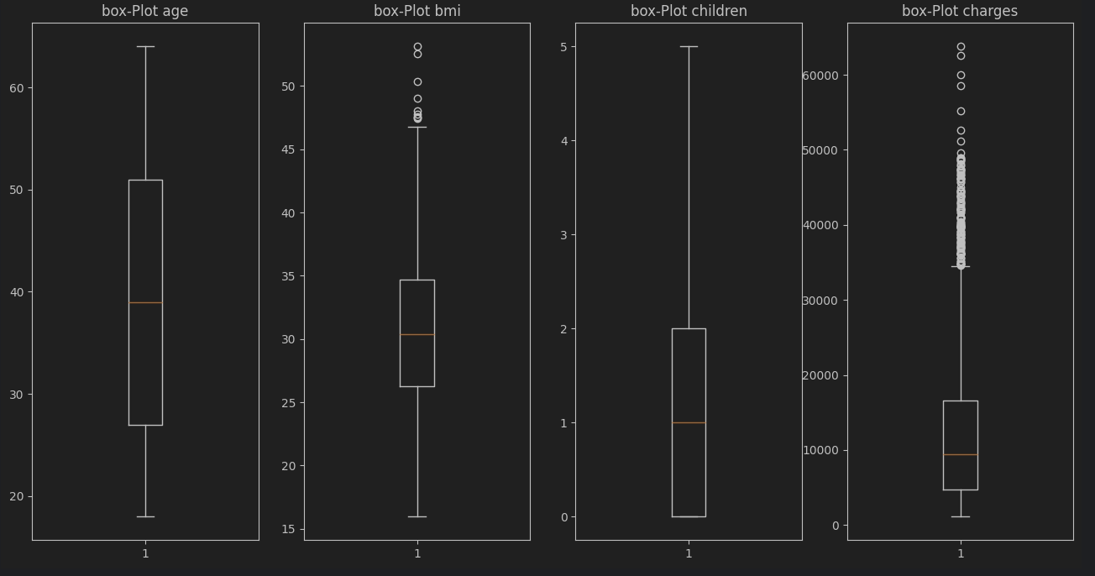
Исходя из построенных диаграмм мы выяснили медиану, разброс данных, а также выяснили что charges имеет больше всего аномальных/экстремальных значений.

Задание 6
Текст задания:
Используя признак charges или imb, проверить, выполняется ли центральная предельная теорема. Использовать различные длины выборок n. Количество выборок = 300. Вывести результат в виде гистограмм. Найти стандартное отклонение и среднее для полученных распределений. Сделать выводы.
Выполнение задания:
data = pd.read_csv('Pr3/insurance.csv')
feature = 'charges'
samples = [30, 50, 80]
num = 300
def gen(data, sz, num):
means = [np.mean(np.random.choice(data, sz)) for _ in range(num)]
return means
means = [gen(data[feature], n, num) for n in samples]
fig, ax = plt.subplots(1, 3, figsize=(18, 6))
for i in range(3):
ax[i].hist(means[i], bins=32, edgecolor='black')
ax[i].set_title(f'n = {samples[i]}\n'
f'Среднее = {np.mean(means[i]):.2f}, '
f'σ = {np.std(means[i]):.2f}')
ax[i].set_xlabel('Средние значения выборок')
ax[i].set_ylabel('Частота')
plt.show()
Вывод:
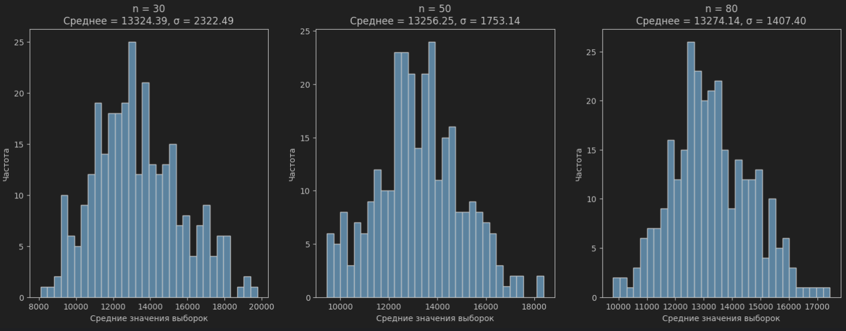
Нами были построены графики для выборок длинной 30, 60 и 80. Среднее значение для 30 – 13324.39, для 50 – 13256.25, а для 80 – 13274.14. Стандартное отклонение же составило 2322.49, 1752.14 и 1407.40 соответственно.

Задание 7
Текст задания:
Построить 95% и 99% доверительный интервал для среднего значения расходов и среднего значения индекса массы тела.
Выполнение задания:
data = pd.read_csv('Pr3/insurance.csv')
def confidence_interval(data, confidence):
n = len(data)
mean = np.mean(data)
std_err = stats.sem(data)
interval = std_err * stats.t.ppf((1 + confidence) / 2., n - 1)
return mean - interval, mean + interval
confidence_levels = [0.95, 0.99]
features = ['charges', 'bmi']
intervals = {feature: {f"{int(level * 100)}&": confidence_interval(data[feature], level) for level in confidence_levels}
for feature in features}
for feature, conf_int in intervals.items():
print(f"\n{feature.capitalize()}:")
for level, interval in conf_int.items():
print(f"{level}: {interval}")
Вывод:
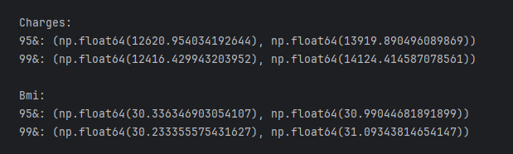

Задание 8
Текст задания:
Проверить распределения следующих признаков на нормальность: индекс массы тела, расходы. Сформулировать нулевую и альтернативную гипотезы. Для каждого признака использовать KS-тест и q-q plot. Сделать выводы на основе полученных p-значений.
Выполнение задания:
data = pd.read_csv('Pr3/insurance.csv')
features = ['bmi', 'charges']
fig, ax = plt.subplots(1, 2, figsize=(16, 8))
for i in range(len(features)):
name = features[i]
series = data[name]
stats.probplot(series, dist="norm", plot=ax[i])
ax[i].set_title(f"Q-Q plot for {name}")
ax[i].set_xlabel("Theoretical Quantiles")
ax[i].set_ylabel("Sample Quantiles")
plt.show()
for feature in features:
series = data[feature]
mean = np.mean(series)
std = np.std(series)
ks_stat, p_value = stats.kstest(series, 'norm', args=(mean, std))
print(f"{feature}:")
print(f" KS статистика = {ks_stat:.4f}")
print(f" p-value = {p_value:.4f}")
if p_value > 0.05:
print(" → Не отвергаем H₀: распределение близко к нормальному")
else:
print(" → Отвергаем H₀: распределение НЕ является нормальным")
Вывод:
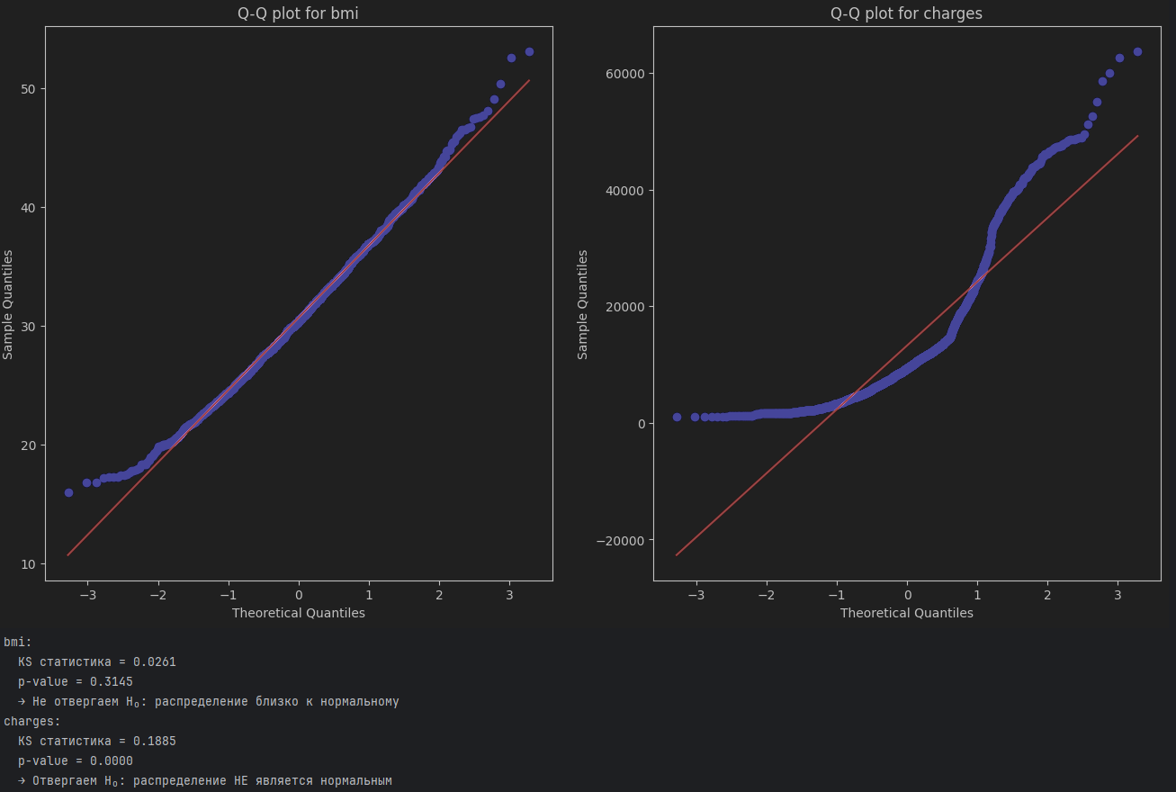
Нами были построены графики используя алгоритм q-q plotиз них видно, что значения индекса массы тела ближе к нормальному, а расходы в нашем случае не являются нормальным. Проведя KS-тест, мы получили такой же вывод, распределение индекса массы тела близок к нормальному, а расходы не являются нормальными.

Задание 9
Текст задания:
Загрузить данные из файла “ECDCCases.csv”.
Выполнение задания:
data = pd.read_csv('Pr3/ECDCCases.csv')

Задание 10
Текст задания:
Проверить в данных наличие пропущенных значений. Вывести количество пропущенных значений в процентах. Удалить два признака, в которых больше всех пропущенных значений. Для оставшихся признаков обработать пропуски: для категориального признака использовать заполнение значением по умолчанию (например, «other»), для числового признака использовать заполнение медианным значением. Показать, что пропусков больше в данных нет.
Выполнение задания:
data = pd.read_csv('Pr3/ECDCCases.csv')
mis_data = data.isnull().mean() * 100
print("Missing Data:", mis_data, sep='\n')
drop = mis_data.nlargest(2).index
data_clean = data.drop(columns=drop)
for col in data_clean.columns:
if data_clean[col].dtype == 'object':
data_clean[col] = data_clean[col].fillna('other')
else:
data_clean[col] = data_clean[col].fillna(data_clean[col].median())
mis_data = data_clean.isnull().mean() * 100
print("Missing Data after cleanup:", mis_data, sep='\n')
Вывод:
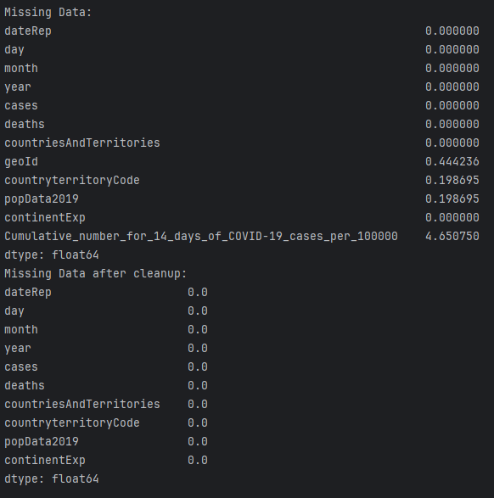

Задание 11
Текст задания:
Посмотреть статистику по данным, используя describe(). Сделать выводы о том, какие признаки содержат выбросы. Посмотреть, для каких стран количество смертей в день превысило 3000 и сколько таких дней было.
Выполнение задания:
data = pd.read_csv('Pr3/ECDCCases.csv')
drop = mis_data.nlargest(2).index
data_clean = data.drop(columns=drop)
print("Stats: ", data_clean.describe())
high_deaths = data_clean[data_clean['deaths'] > 3000]
countries_high_deaths = high_deaths['countriesAndTerritories'].unique()
days_with_high_deaths = high_deaths.shape[0]
print(f"Countries: {countries_high_deaths}")
print(f"Days: {days_with_high_deaths}")
Вывод:
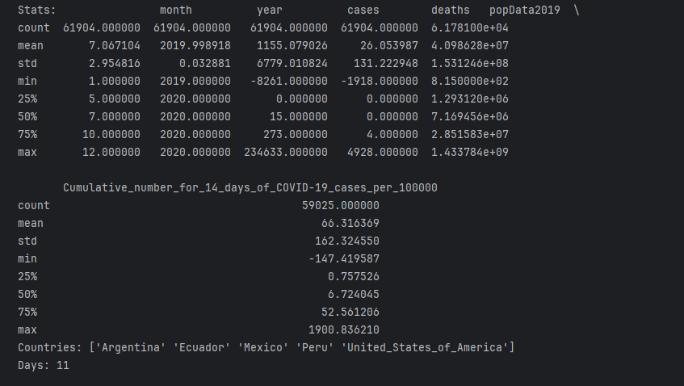
Cases, deaths, year и Cumulative_number_for_14_days_of_COVID-19_cases_per_100000 содержат выбросы, так как они содержат в себе отрицательные значения, что не возможно.

Задание 12
Текст задания:
Найти дублирование данных. Удалить дубликаты.
Выполнение задания:
data = pd.read_csv('Pr3/ECDCCases.csv')
data_clean = data.drop_duplicates()

Задание 13
Текст задания:
Загрузить данные из файла “bmi.csv”. Взять оттуда две выборки. Одна выборка – это индекс массы тела людей c региона northwest, вторая выборка – это индекс массы тела людей с региона southwest. Сравнить средние значения этих выборок, используя t-критерий Стьюдента. Предварительно проверить выборки на нормальность (критерий Шопиро Уилка) и на гомогенность дисперсии (критерий Бартлетта).
Выполнение задания:
data = pd.read_csv('Pr3/bmi.csv')
data_northwest = data[data['region'] == 'northwest']['bmi']
data_southwest = data[data['region'] == 'southwest']['bmi']
shapito_northwest = stats.shapiro(data_northwest)
shapito_southwest = stats.shapiro(data_southwest)
print(f"Northwest p-Value {shapito_northwest[1]: .4f}")
print(f"Southwest p-Value {shapito_southwest[1]: .4f}")
balet_test = stats.bartlett(data_northwest, data_southwest)
print(f"Test: {balet_test[1]: .4f}")
t_test = stats.ttest_ind(data_northwest, data_southwest)
print(f"T-test: {t_test[1]: .4f}")
Вывод:
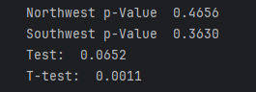
Средние значения p-Value для региона 'northwest' немного больше чем для региона 'southwest'.

Задание 14
Текст задания:
Кубик бросили 600 раз, получили следующие результаты:
N | Количество выпадений
1 | 97
2 | 98
3 | 109
4 | 95
5 | 97
6 | 104
С помощью критерия Хи-квадрат проверить, является ли полученное распределение равномерным. scipy.stats.chisquare().
Выполнение задания:
freq = [97, 98, 109, 95, 97, 104]
expect = [600 / 6] * 6
stat, p_value = stats.chisquare(f_obs=freq, f_exp=expect)
print(f"Stat: {stat:4f}, p-Value: {p_value:4f}")
Вывод:

Задание 15
Текст задания:
С помощью критерия Хи-квадрат проверить, являются ли переменные
зависимыми. Создать датафрейм, используя следующий код: data = pd.DataFrame({'Женат': [89,17,11,43,22,1], 'Гражданский брак': [80,22,20,35,6,4], 'Не состоит в отношениях': [35,44,35,6,8,22]}) data.index = ['Полный рабочий день','Частичная занятость','Временно не работает','На домохозяйстве','На пенсии','Учёба']
Использовать функцию scipy.stats.chi2_contingency().
Влияет ли семейное положение на занятость?
Выполнение задания:
data = pd.DataFrame({
"Женат": [89, 17, 11, 43, 22, 1],
"Гражданский брак": [80, 22, 20, 35, 6, 4],
"Не состоит в отношениях": [35, 44, 35, 6, 8, 22]
})
data.index = ["Полный pабочий день", "Частичная занятость", "Временно не работает", "На домохозяйстве", "На пенсии",
"Учёба"]
stat, p_value, dof, expected = stats.chi2_contingency(data)
print(f"Statistic: {stat}")
print(f"P-Value: {p_value}")
print(f"DoF: {dof}")
print(f"Expected:\n{expected}")
Вывод:
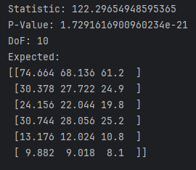
Так как значение p-Value > 0.05 можно сделать вывод, что семейное положение влияет на занятость.

